Анкета-заявка
на участие
в XII Всероссийском заочном конкурсе учебных проектов
в образовательной области «Технология» имени М.И. Гуревича

- Фамилия, имя, отчество автора проекта (полностью)
Спиридонова Наталья Александровна
- Фамилия, имя, отчество руководителя проекта (полностью)
Ильина Виктория Андреевна
3. Тема проекта
Зимнее сияние
4. Адрес образовательной организации
Индекс 453100 область (край\округ) респ. Башкортостан
город Стерлитамак улица Коммунистическая дом 10
федеральный телефонный код города 8 3473 телефон/факс 243268
e-mail (автора или руководителя) vikifedorova@mail.ru (указать обязательно)
Дата заполнения 15/04/2019

Муниципальное автономное общеобразовательное учреждение
«Средняя общеобразовательная школа №30»
городского округа город Стерлитамак республики Башкортостан

творческий проект

Выполнила: Спиридонова
Наталья Александровна
Ученица 11А класса
МАОУ «СОШ №30»
Руководитель проекта:
Ильина Виктория Андреевна

Город Стерлитамак, 2018
Оглавление
- Выбор и обоснование проекта 4
- План организации по изготовлению проектируемого изделия 6
- Изучение истории вышивания бисером 7
- Банк идей и предложений 9
- Дизайн-анализ 11
- Характеристика используемых материалов и инструментов 12
- Технологическая часть 13
- Экономическая часть 16
- Экологическая часть 16
10. Техника безопасности работы 17
11. Итоги работы 18
12. Используемая литература 19
13. Приложение №1 20

Выбор и обоснование проекта
Я увлекаюсь разными видами рукоделия. Мне нравится процесс создания изделий из соленого теста; долго и кропотливо я могу вышивать пейзажи или даже чей-либо портрет; в совершенстве освоила интересную технику квиллинг. Но сегодня больше всего меня привлекает бисероплетение и вышивание бисером.
С самого детства у меня вызывали восторг изделия из бисера. Они прекрасны! От их изящных форм, красоты свечения невозможно оторвать глаз.
Бисер сделан из тонкого стекла, поэтому его блеск не может никого оставить равнодушным. Цветовая палитра насчитывает сотни цветов, тысячи оттенков. Стекло может быть прозрачным, матовым, блестящим или даже с металлическим покрытием. Чаще всего можно встретить бисер круглый, но еще есть бисер в форме трубочек длинных или коротких, называется он «стеклярус». Благодаря такому ассортименту, бисер можно использовать во многих поделках.
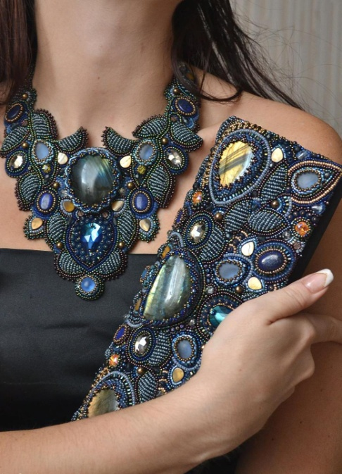
Каждая мастерица находит свое применение бисеру. Многие маленькие девочка пробовали плести из бисера фенечки, кулоны или даже колье. Настоящие умелицы украшают стеклом одежду, сумки и обувь. А дизайнеры используют бисер в декоре, например, делают декоративные шторы, оригинальные подсвечники или милые шкатулки.
Приближается Новый год, и так хочется порадовать своих близких вниманием. Бесспорно, лучший подарок – подарок, сделанный своими руками, с самого детства мне мама об этом говорила. Я думаю, изделие из бисера станет хорошим сюрпризом, главное правильно его подобрать. Готовя презент подруге, нужно учесть, что ей нравится стильно и ярко одеваться. Я могу украсить бисером одежду, например джемпер или варежки, могу сделать чудесное украшение для волос – заколку или резинку, а могу сделать какой-либо аксессуар – брошь, серьги или кольцо.
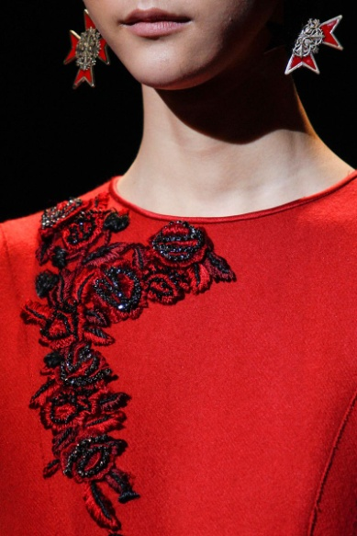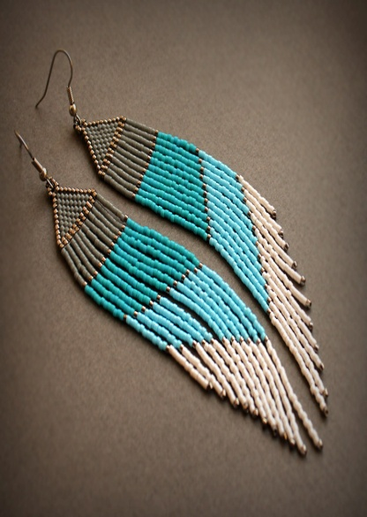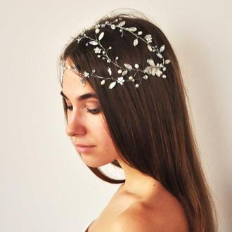

План организации по изготовлению
проектируемого изделия

У меня есть немного опыта работы с бисером. Во время выполнения этого творческого проекта я хотела бы расширить свои знания, улучшить навыки работы и просто получить удовольствие от процесса.

Итак, я определилась с выбором изделия, теперь я могу приступать к работе.
Изучение истории вышивания бисером
Появление самого бисера и вышивки бисером стало возможно только с появлением стеклоделия. Стеклоделие возникло в Финикии 6 тысяч лет назад. По легенде финикийские моряки везли соду из Африки, высадились на ночлег и обложили костер кусками соды, а наутро обнаружили в золе прозрачные и твердые камни - стекло. Из него начали делать бусы. Так постепенно появился мелкий бисер.
Венецианская республика стала центром производства бисера в Европе. Секреты стекольного мастерства тщательно охранялись. В конце XVII века в Северной Чехии богемские мастера создали технологию получения «лесного стекла», где вместо соды использовалась древесная зола. Богемское стекло хорошо выглядело и легко подвергалось огранке. Со временем чешский бисер потеснил на мировом рынке венецианский. Чехия и по сей день - один из лидеров по производству бисера.
В Древней Руси бисер использовался еще в IX-XII вв. Изначально для шитья применялся жемчуг. Он был достаточно доступен, т.к. в озерах и реках водилось много пресноводных моллюсков-жемчужниц. Мелким жемчугом отделывали одежду. С XVIII века национальные костюмы стали отделывать также и бисером.
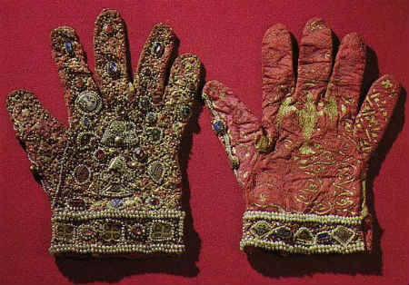
В декоративных целях жемчуг и бисер широко использовались в разных областях жизни. Шведский путешественник Петрей в XVI веке отмечал высокий уровень мастерства русских вышивальщиц. Бисер и стеклярус между тем продолжали ввозить из-за границы.
Во второй половине XVIII и первой половине XIX вв. бисер широко применялся в светском и церковном шитье. Бисером вышивали костюмы, ризы, картины, кошельки, чехлы для различных предметов. Но со временем это искусство пришло в упадок. Однако с 1930-х годов бисер снова вошел в моду. Им украшали кошельки, сумки и платья.
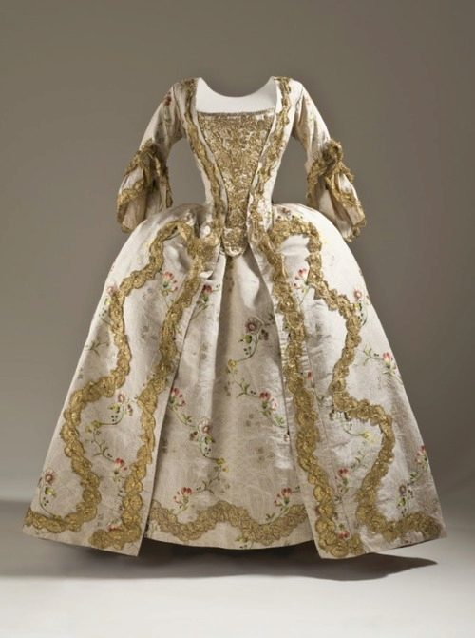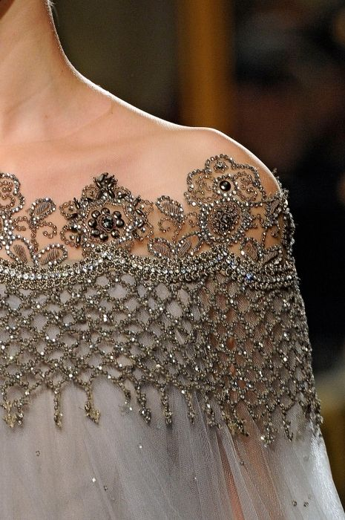
В наши дни сохраняется интерес к вышивке бисером среди многих мастеров, которые изготавливают картины, иконы, украшают одежду.
Банк идей и предложений
Размышляя, какой именно аксессуар подарить подруге на Новый год, я посмотрела украшения в интернете и журнале мод. Глаза разбегаются! Столько красоты! Важно детально изучить каждый вариант, чтобы выбрать лучшую идею!
- Заколка для волос.
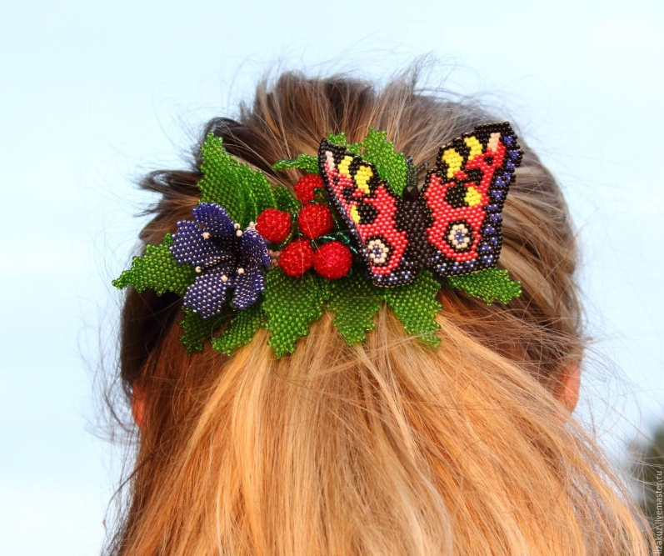
Это очень красивая вещь. Для ее изготовления нужно заниматься и бисероплетением и вышиванием бисером. На светлых волосах, заколка выделяется, смотрится ярко и неординарно, но, к сожалению, у моей подруги короткие волосы. Я думаю, она не сможет ее носить.

- Кольцо
Кольцо – эффектное украшение. Чаще женщины носят кольца их драгоценных металлов. На мой взгляд, перстни ручной работы нисколько не уступают. Бисер играет разными красками, переливается и привлекает внимание.
- Брошь
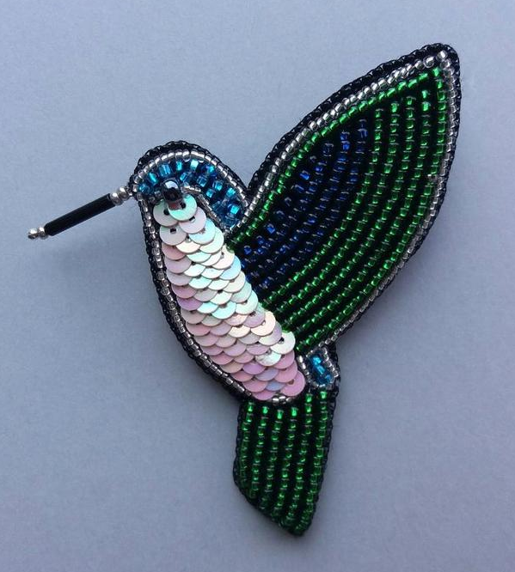
Сегодня брошь – это тренд, очень стильный аксессуар. Брошь хорошо подчеркивать цвет глаз или волос. Стилисты рекомендуют носить брошь в сочетании в сумкой или обувью.
Я остановила свой выбор на броши. Существуют тысячи моделей, которые можно повторить, а можно придумать и свою модель. Милое украшение, выполненное из переливающегося бисера, оценит не только подруга, но и все окружающие.
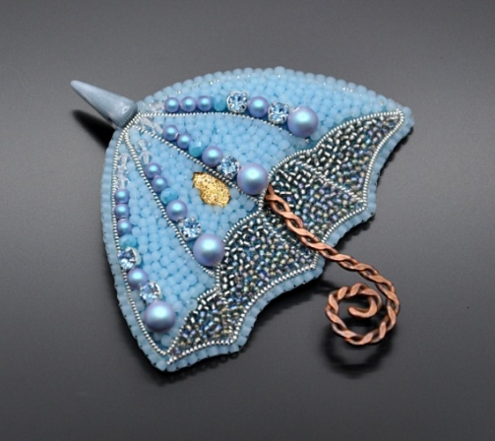
Дизайн-анализ
Брошь может быть однотонной или разноцветной, «самостоятельной» или в композиции из нескольких штук, абстрактной или определенной.
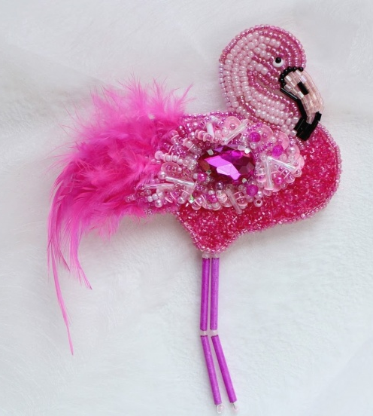
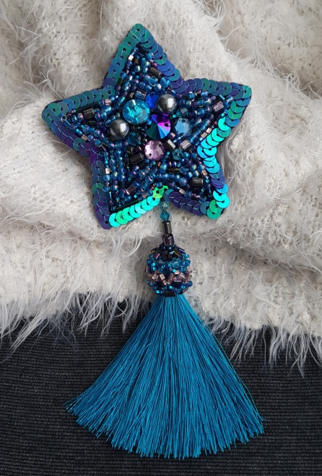

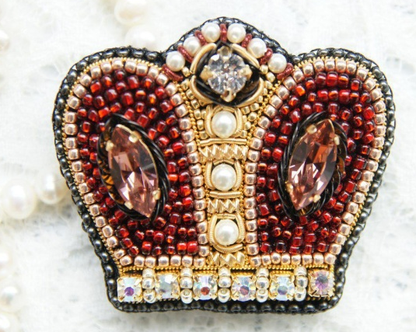
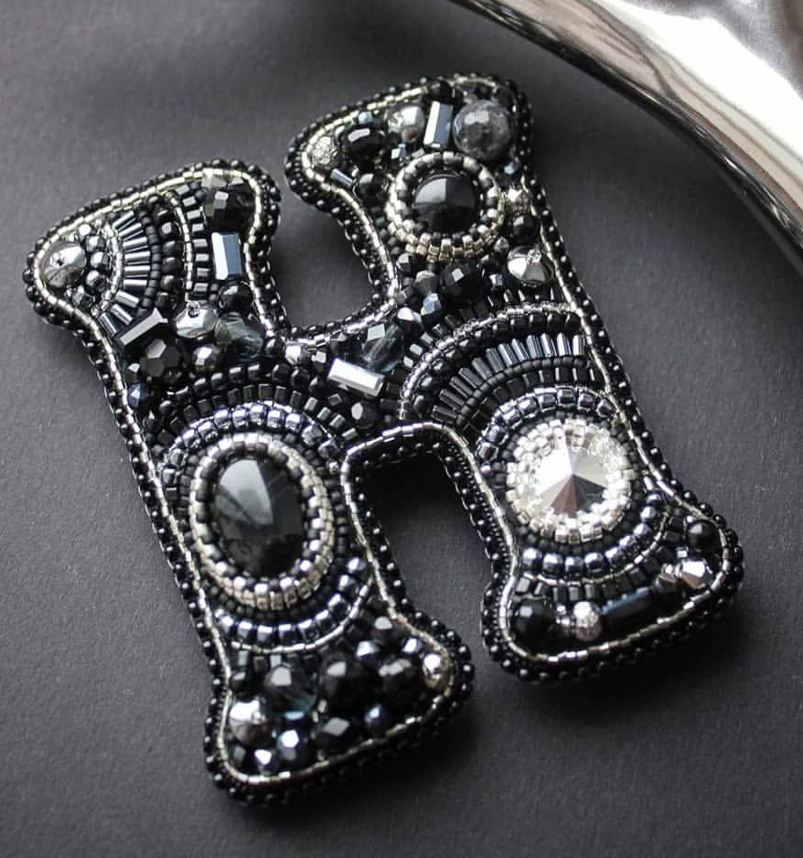

Только верно подобранная модель броши подчеркнет стиль девушки. Рассмотрев примеры, я поняла, что нет броши, которая бы однозначно понравилась подруге, была актуальной и оригинальной. Поэтому я решила сделать свой дизайн.

Я изготовлю из бисера шапочку и варежки, соединю их тонкой цепочкой, украшу жемчугом и стразами. Цветовая гамма будет светлая, а акценты буду делать золотом. Хочется, чтобы брошь была одновременно яркой и нежной. И главное создавала новогоднее настроение. Эта брошь будет особенной!
Характеристика используемых
материалов и инструментов
Для изготовления броши мне понадобится следующее.

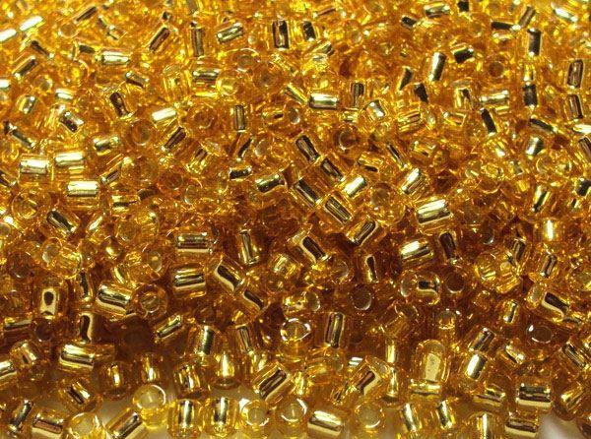
Материал:
- бисер круглый среднего размера белого перламутрового цвета – 1 пакетик;
- бисер круглый среднего размера белого золотого цвета – 1 пакетик;
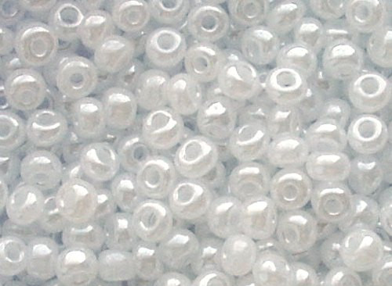
- страз диаметром 5 мм желтого оттенка;
- голограммная звездочка золотого цвета – 1 шт;
- полужемчуг диаметром 3 мм – 7 шт;
- тонкая цепь золотого цвета – 15 см
- фетр белого цвета (желаемая толщина 3 мм) – 10*10 см;
- картон – 7*7 см;
- бумага – 7*7 см;
- кожа белого цвета – 8*8 см.

Инструмент:
- карандаш простой;
- ножницы;
-игла для бисера.

Также будем работать с клеем и мононитью.

Технологическая часть
№ | Последовательность операции | Графическое изображение | Инструменты и приспособления
1 | Нарисовать варежки на бумаге. Вырезать. | 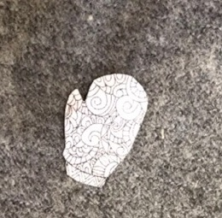 | Бумага, карандаш, ножницы.
2 | Обвести варежки на фетре. |  | Фетр, карандаш, ножницы.
3 | Закрепить мононить. Золотым бисером вышить контур варежки «на ребро». | 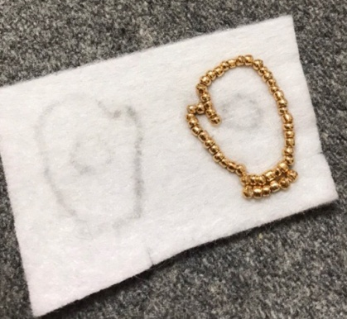 | Мононить, игла, золотой бисер, ножницы.
4 | Заполнить пространство внутри белым перламутровым бисером. | 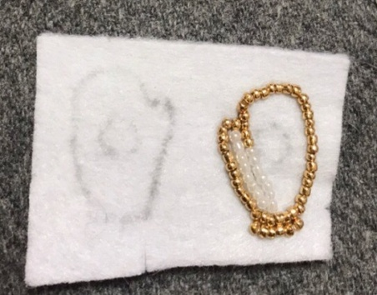 | Мононить, игла,белый бисер, ножницы
5 | Повторить пункты 3 и 4, изготавливая вторую варежку. |  | Мононить, игла, золотой и белый бисер, ножницы.
6 | По принципу варежек изготовить шапку. В центре закрепить, с помощью полужемчуга, голограммную звездочку. | 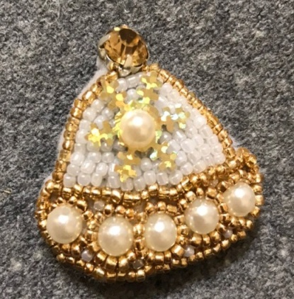 | Мононить, игла, золотой и белый бисер, страз, голограммная звездочка, полужемчуг, ножницы.
7 | Золотую цепочку сложить пополам, пришить центром к краю шапочки с изнаночной стороны. Концы цепочки пришить к варежкам. | 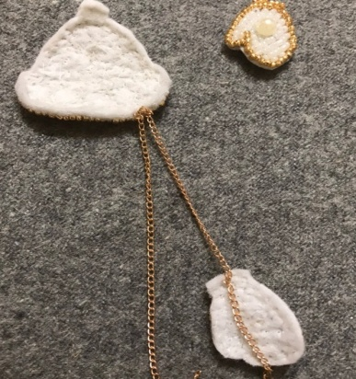 | Мононить, игла, золотая цепочка, ножницы.
8 | Смазать варежки клеим, наложить на белую кожу. После высыхания, вырезать варежки по контуру. | 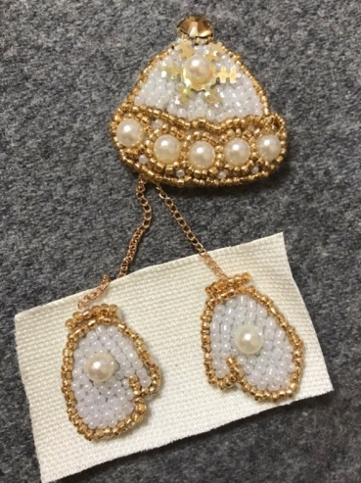 | Клей, ножницы.
9 | Обвести шаблон шапки на картоне. Вырезать. Приклеить картон к шапочке с изнаночной стороны (для жесткости). | 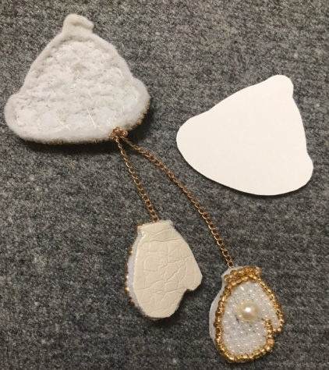 | Картон, карандаш, ножницы, клей.
10 | К картону пришить несколькими стежками брошь. | 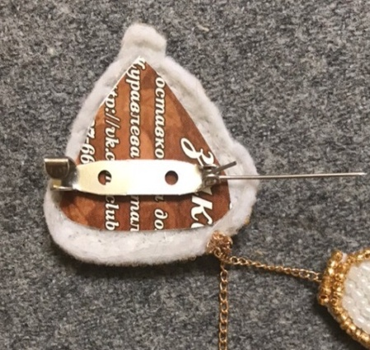 | Мононить, игла, брошь, ножницы.
11 | Вырезать квадрат из белой кожи по размерам шапки. Прорезать в нем отверстия под брошь. Приклеить. Вырезать шапку по контуру. | 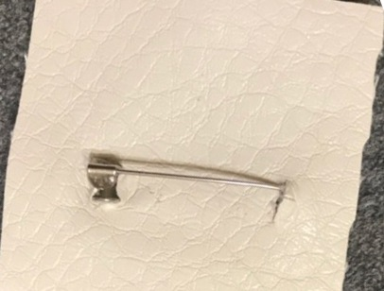 | Кожа, ножницы, клей.
12 | Обшить контур шапочки золотым бисером, для того чтобы скрыть «толщину». | 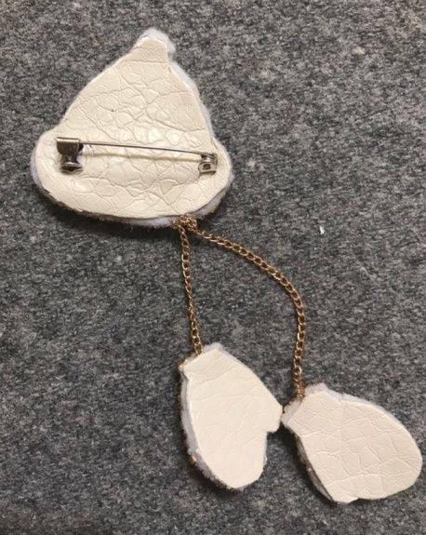 | Мононить, игла, золотой бисер, ножницы.

Экономическая часть
Голограммная звездочка, белый фетр, кожа и мононить у меня осталось с прошлых поделок. Бумага, картон, карандаш, клей и ножницы всегда имеются дома.
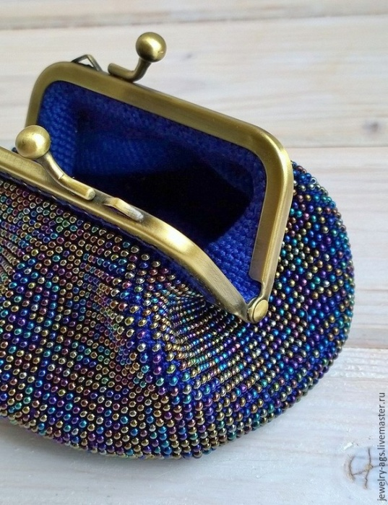
Я купила большой список нужных материалов, но все они по очень низкой цене. Мешочек бисера стоит 11 руб, страз 1 шт– 7 руб, полужемчуг 1 шт– 3 руб, тонкая золотая цепь 1 м-80 руб.

2*11+1*7+7*3+0,15*80=62 руб

Стоимость изделия без учета стоимости моего труда составила 62 рублей.

Экологическая часть
Все материалы, используемые в работе, экологически чистые и не должны вызывать аллергических реакций, а это очень важно, ведь брошь носится на теле.

Техника безопасности работы
Нужно соблюдать следующие правила темники безопасности при ручных работах:
до начала работы:
- хранить рукоделие в специальной сумочке или шкатулке;
- хранить иголки и булавки в игольнице.
во время работы:
- бережно относиться к своей работе и инструментам для работы;
- не брать иголки, булавки, спицы и крючки в рот, не вкалывать их в одежду;
- для шитья и вышивки вдевать в иглу нить не длиннее локтя;
- во время перерыва в работе вкалывать иголки и булавки в игольницу, ножницы клать на стол с сомкнутыми лезвиями;
- передавать ножницы друг другу только с сомкнутыми лезвиями кольцами вперед;
- следить за тем, чтобы ножницы не падали на пол;
- не перекусывать мононить зубами и не отрывать ее руками;
- не размахивать ножницами, спицами и крючками.
по окончании работы:
- проверить количество иголок и булавок в игольнице, их должно быть столько же, сколько в начале работы, найти потерянные иголки и булавки;
- сломанные иглы и булавки завернуть в бумагу и выбрасить в мусорный контейнер;
- убрать ножницы, спицы и крючки в специально отведенное место;
- убрать свою работу в сумочку или шкатулку для работы.

Для сохранения здоровья во время работы полезно делать разминку для глаз, шеи, спины и рук.

Итоги работы
Анализируя проделанную работу, могу отметить, что процесс был очень кропотливым и трудоемким, но оно того стоило! Брошь получилось необыкновенной красоты. Однозначно, эта вещь в единичном экземпляре, ведь сделана по моему эскизу. Руководитель проекта отметила качество моей работы.
С нетерпением жду Нового года! Хочется поскорее преподнести такой подарок своей дорогой подруге (Приложение №1).
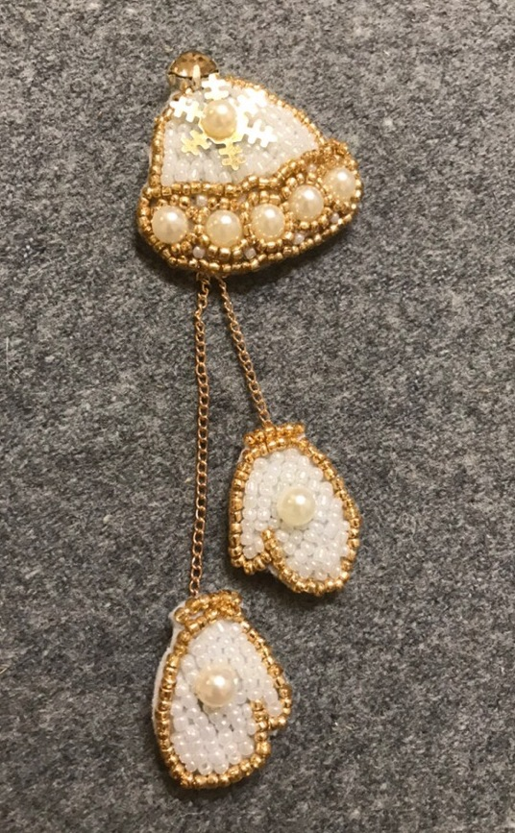
Используемая литература
- Белякова О.А. Вышивка бисером. Мастер-классы для начинающих. – М: Эксмо, 2015. – 65 с. ISBN 978-5-699-77443-2

- Власова А.А. Уроки рукоделия. – Санкт- Петербург: Кристалл, 1998. – 400 с. ISBN 5-86749-062-9

- Король Н.П. Веночки, обручи, ободки, заколки. – Белгород: Клуб семейного досуга, 2015. – 129 с. ISBN 978-966-14-8356-8

- Сасовая И.А. Метод проектов в технологическом образовании школьников. Пособие для учителя. – М.: Вентана-Граф, 2003. – 176 с. ISBN 978-5-360-02207-7

- Наниашвили И.И. Городские пейзажи. – Белгород: Клуб семейного досуга, 2015. – 97 с. ISBN 978-966-14-8942-3

Приложение 1
